Hello everyone! Here is a worksheet which will help you to practise present continuous ☺
Ahoj všichni! Zde je pracovní list, který vám pomůže s procvičováním přítomného průběhového času.
Na druhé straně, prosím, odpovězte do volných políček.
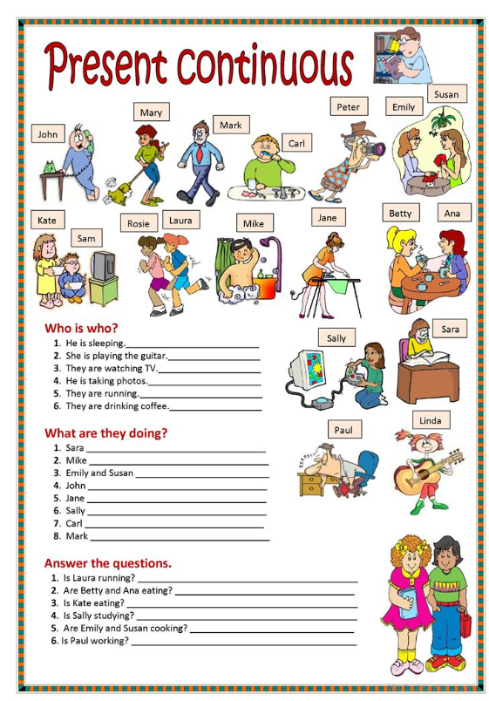

- Who is who? (Kdo je kdo? Doplňte do vět, kdo vykonává danou činnost)
- . Paul is sleeping.
- .
- .
- .
- .
- .
- What are they doing? ( Co oni dělají? Doplňte, jakou činnost zrovna provádějí)
- . Sara is reading a book.
- .
- .
- .
- .
- .
- .
- .
- Answer the questions. (Odpovězte na otázky.)
- . Yes, she is running.
- .
- .
- .
- .
- .

